关于采购-操作手册

一、操作步骤
1、【已创建订单】采购人员点击左侧菜单栏的“采购”，将待采购订单页面切换为以创价订单页面，点击页面右上角的“创建采购订单”按钮，对采购或代加工订单进行创建。采购或者代加工订单创建成功之后可在【已创建订单】中查看，点击“编辑”可以对相应的订单进行编辑；点击“执行详情”，可以对采购订单信息、关联销售信息、发货信息进行查看；点击“执行”按钮，可以对采购订单进行执行；点击“删除”，可以删除已创建的采购订单或代加工订单（注意：已被采购过的采购订单或者代加工订单不可以删除）
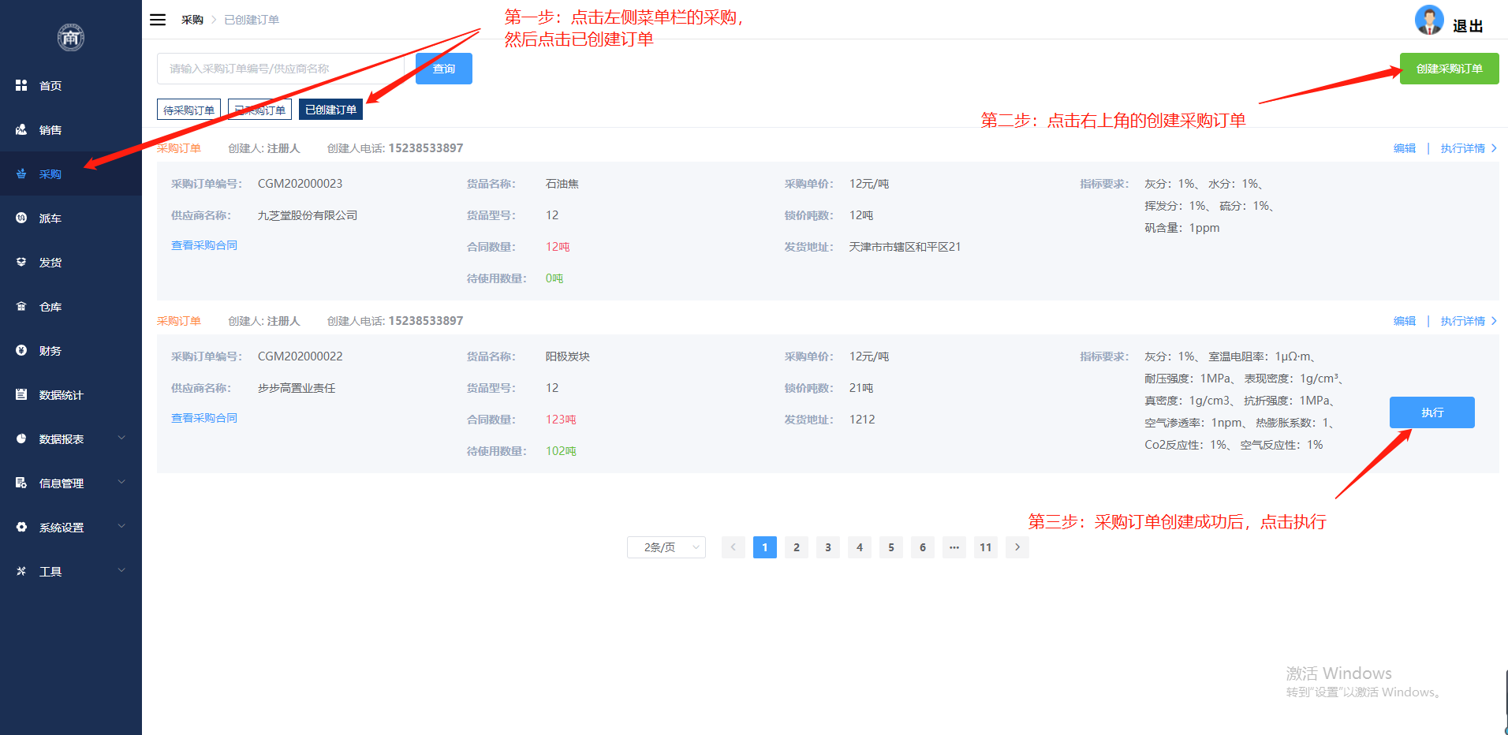
【创建采购订单】根据实际采购订单，选择需要创建的采购订单类型（采购订单、代加工订单2种）
- 创建采购订：在弹出的“创建订单类型”窗口中点击采购订单
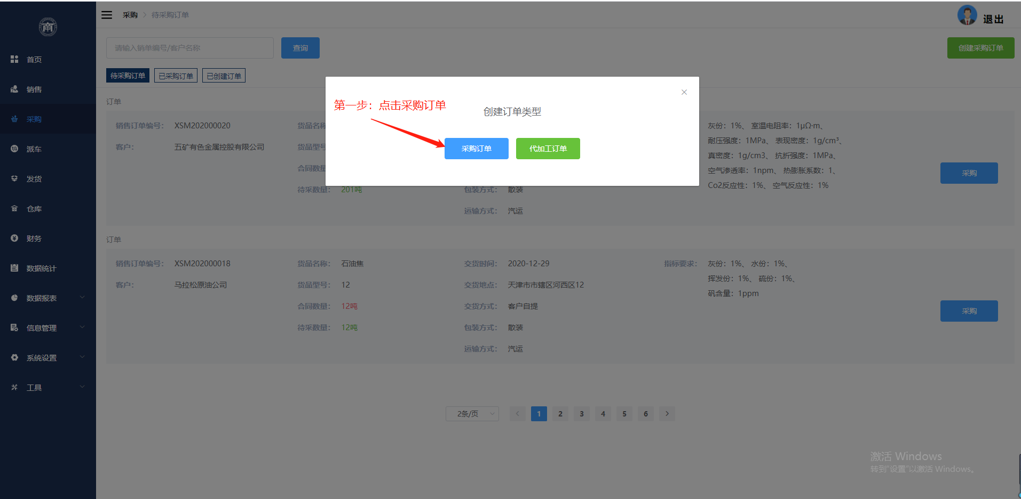
点击采购订单后，将会进入创建采购订单页面，采购人员根据实际采购订单选择已提前录入好的供应商名称及需要的货品，输入相应的重要指标/尺寸、采购单价、采购数量、到厂单价，选择交货地点及输入详细地址，然后选择是否需要锁价（若需要锁价则输入锁价吨数）、上传合同、输入合同编号（合同照片和合同编号可后期通过编辑再上传和补录）
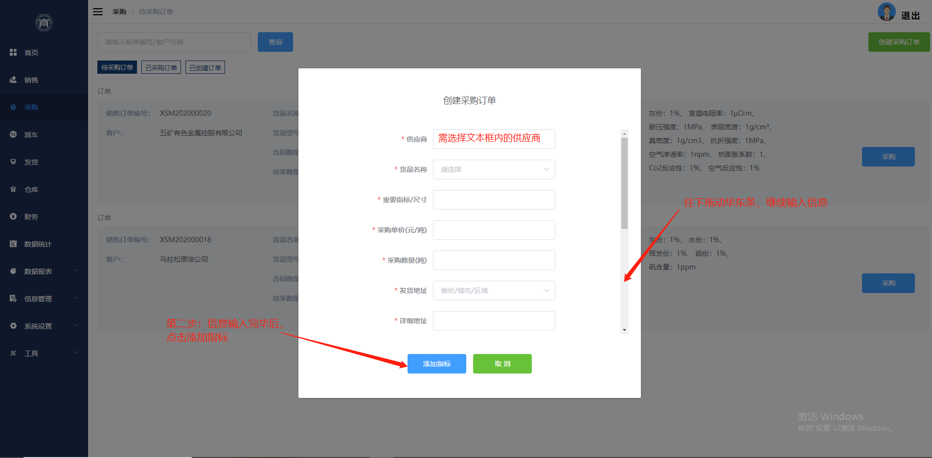
点击添加指标之后，将会进入输入指标要求页面，输入对应的指标和微量元素，最后点击创建，创建采购订单成功，创建好的采购订单在【已创建订单】中查看。注意：不同的货品名称对应不同指标和微量元素，客户名称需选择下拉框中给出的客户名称。
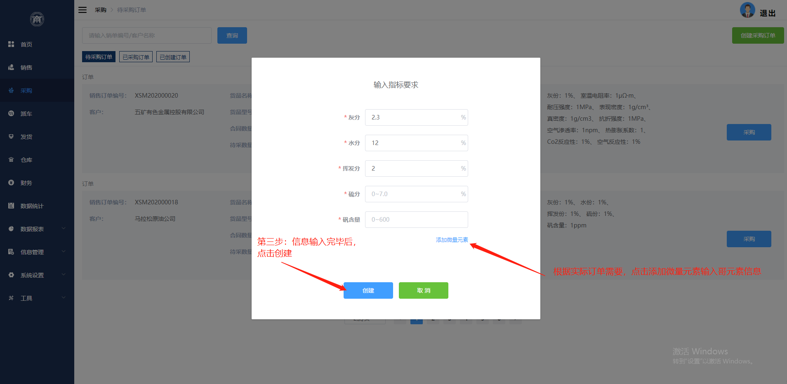
- 创建代加工订单：在弹出的“创建订单类型”窗口中点击代加工订单
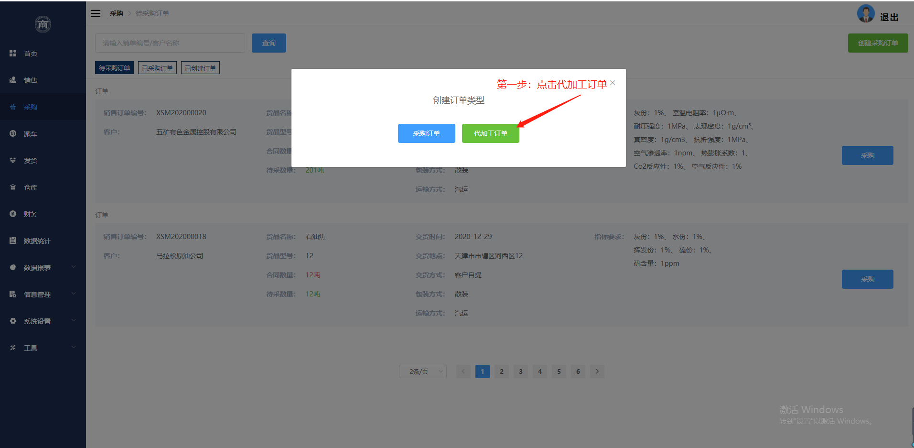
点击代加工订单后，将会进入创建采购订单页面，采购人员根据实际代加工订单选择已提前录入好的代加工企业及需要的货品名称，输入相应的重要指标/尺寸、加工费、数量、比例，选择发货地址及输入详细地址，然后上传合同、输入合同编号（合同照片和合同编号可后期通过编辑再上传和补录
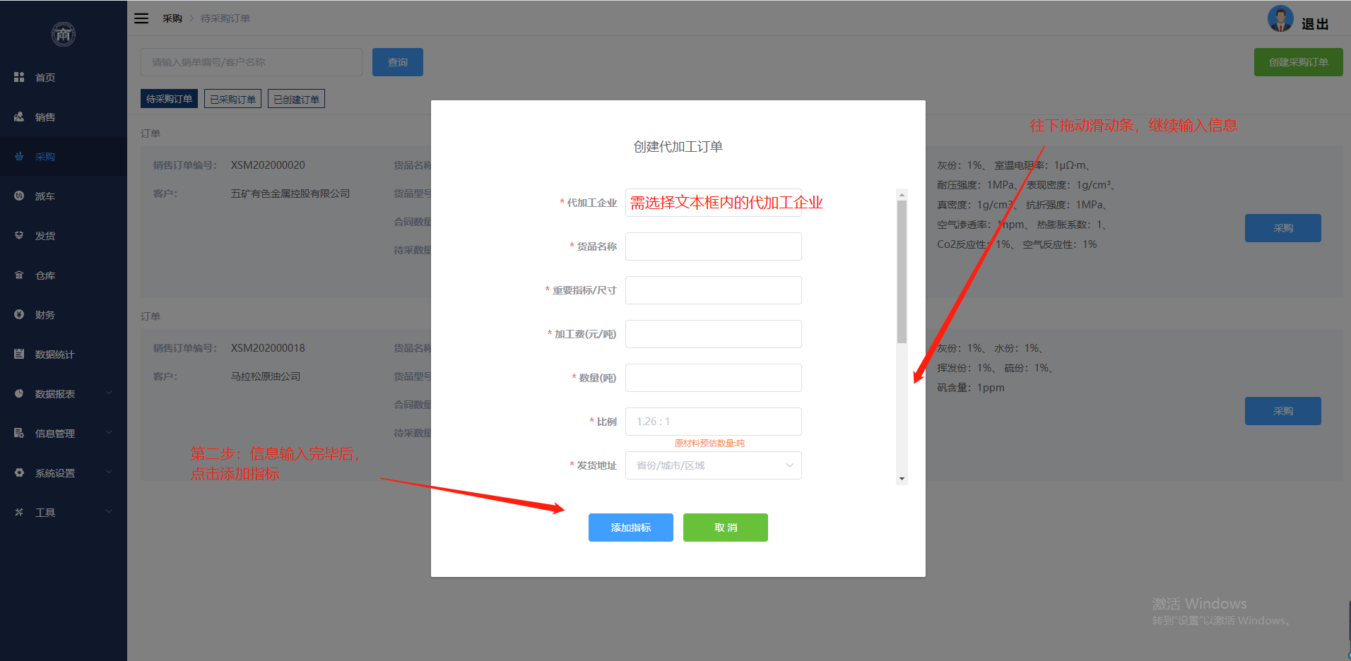
点击添加指标之后，将会进入输入指标要求页面，输入对应的指标和微量元素，最后点击创建，创建代加工订单成功，创建好的代加工订单在【已创建订单】中查看。注意：不同的货品名称对应不同指标和微量元素，代加工企业需选择下拉框中给出的企业名称。
【编辑】找到对应的采购订单或代加工订单点击编辑，根据实际订单的变更对采购订单或者代加工订单进行相应修改（除了采购合同、合同编号及微量元素可不填，其他都为必填项）；注意：已被采购过的采购订单或者代加工订单，只能编辑采购合同、合同编号和采购单价。
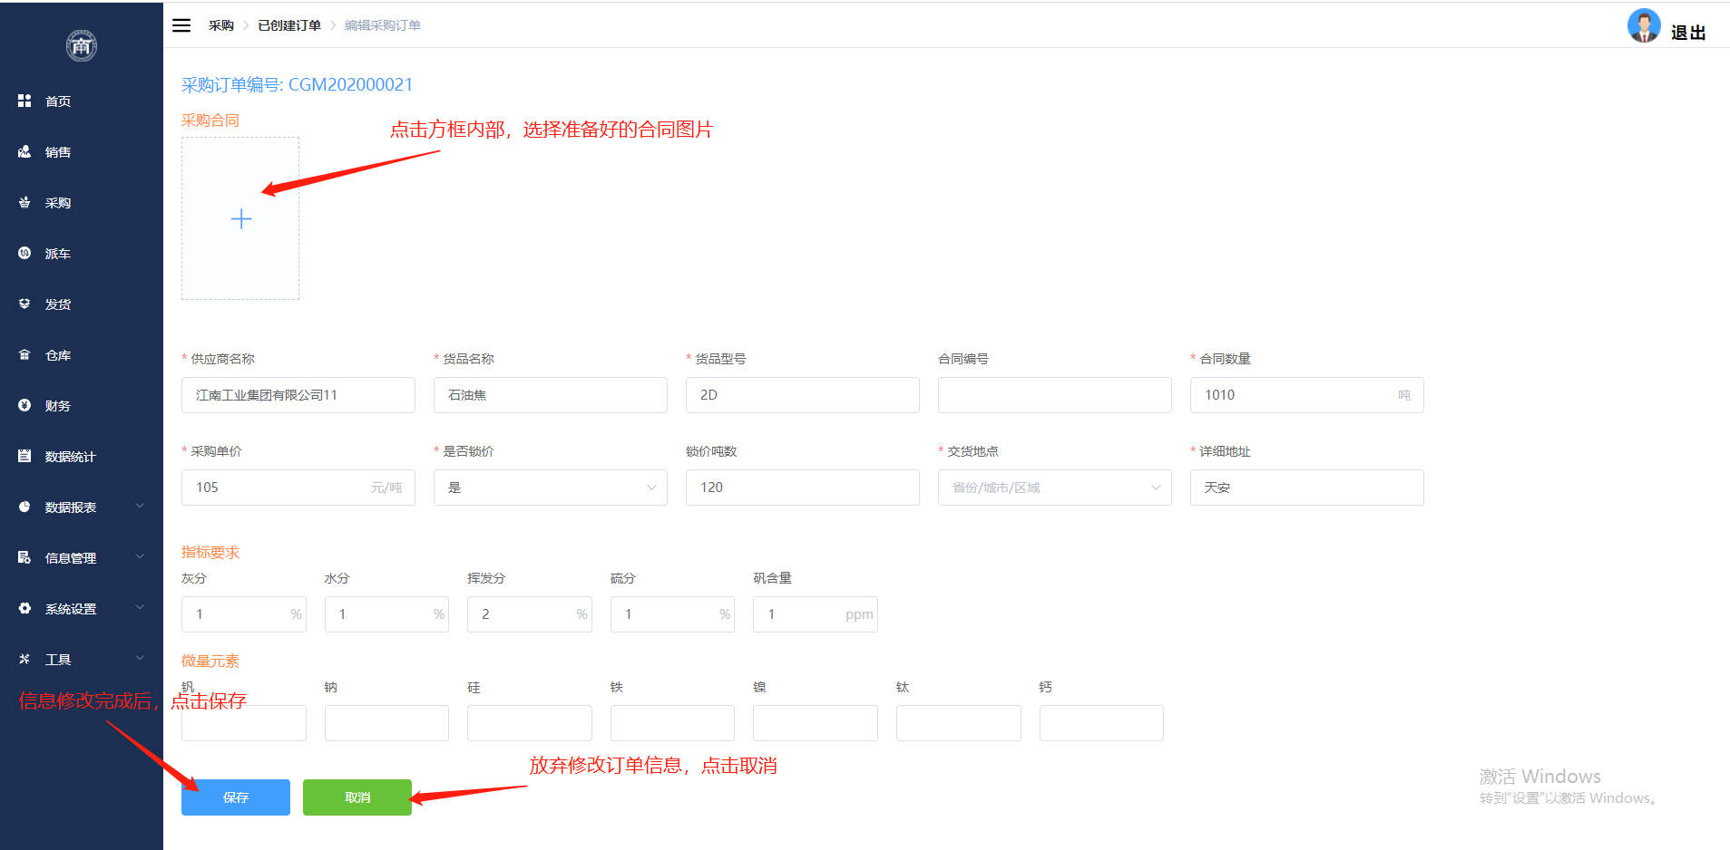
【查看采购合同】直接点击，即可查看采购合同
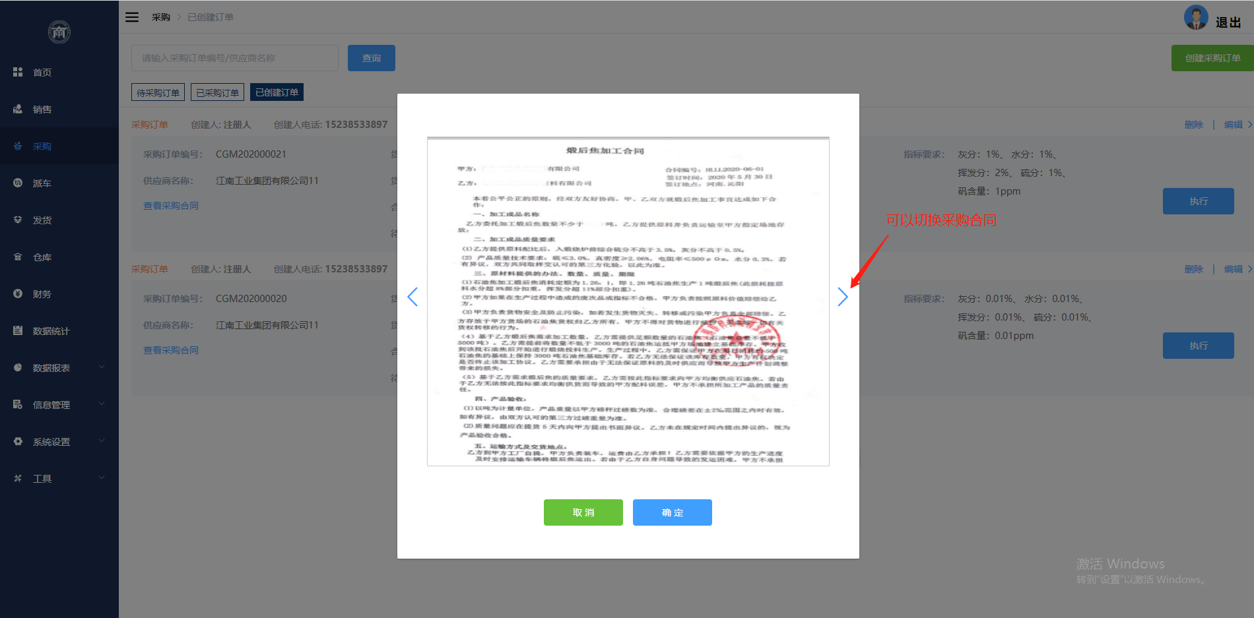
【执行详情】直接点击，即可查看采购订单订单或者代加工订单执行详情。（说明：当前版本暂未开发该功能）
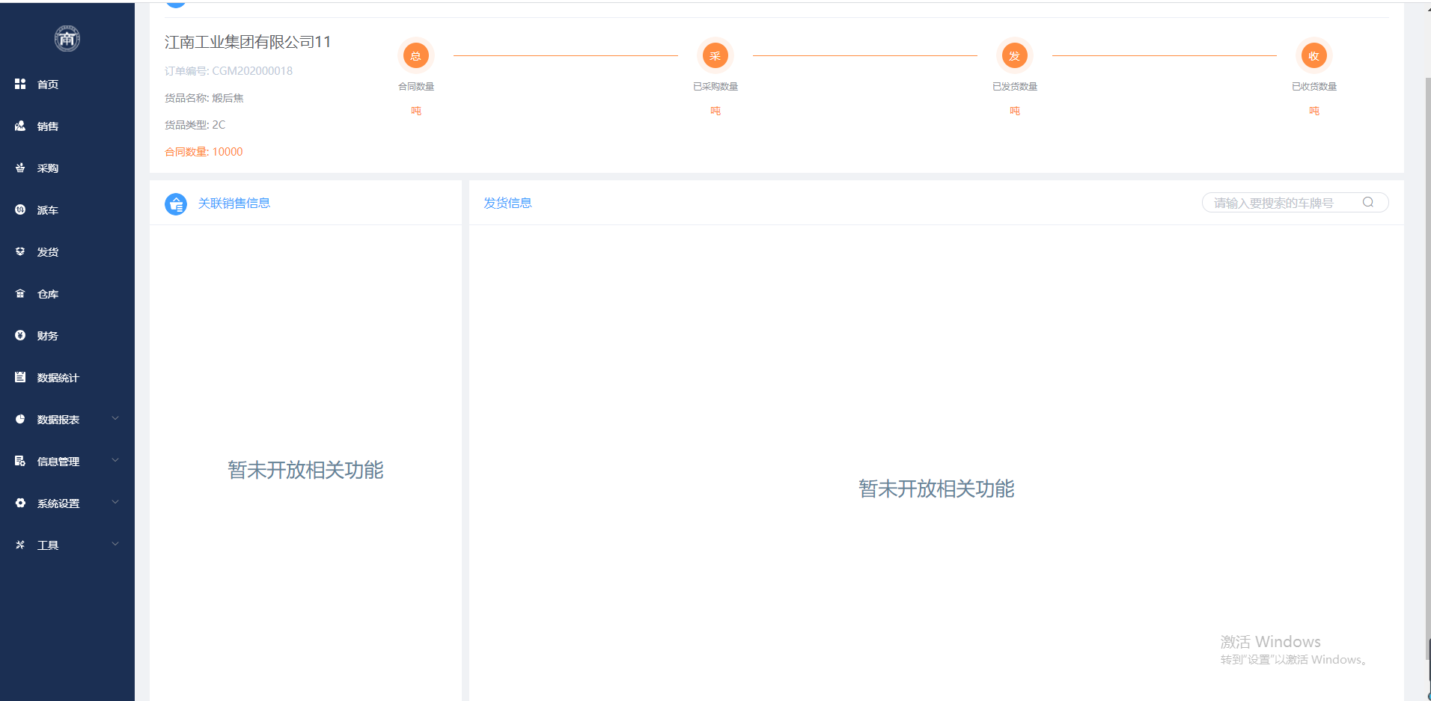
【删除】点击删除时，将会弹出提示框。点击确定，即可删除该订单；点击取消，视为放弃删除该订单
【查询】根据条件查询已创建的采购订单或代加工订单
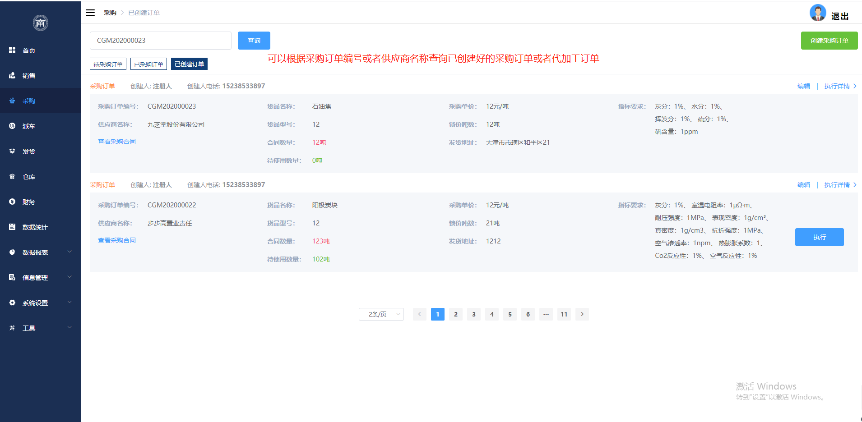
【执行采购订单】根据实际情况，选择需要的执行对象（销售订单、仓库），输入执行数量和执行人，点击执行。在弹出的确认执行文本框中，可以删除不需要执行的对象，确定之后点击确认执行，执行订单成功。执行结果可点击【执行详情】进行查看
说明：若执行对象为销售订单，两者之间货品名称和货品型号需保持一致且执行的数量不能超过销售订单的待采数量和采购订单的待使用数量；若执行对象为仓库，则执行的数量不能超过仓库的可储存量和采购订单的待使用数量。
注意：被执行过的销售订单不能够再次执行，点击继续执行采购订单时，执行对象不能选择相同的销售订单或者仓库
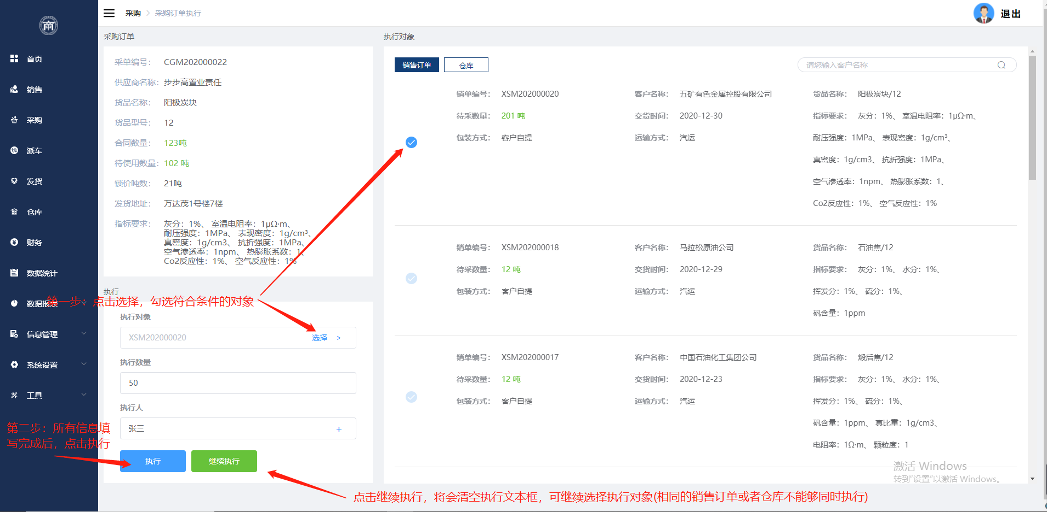
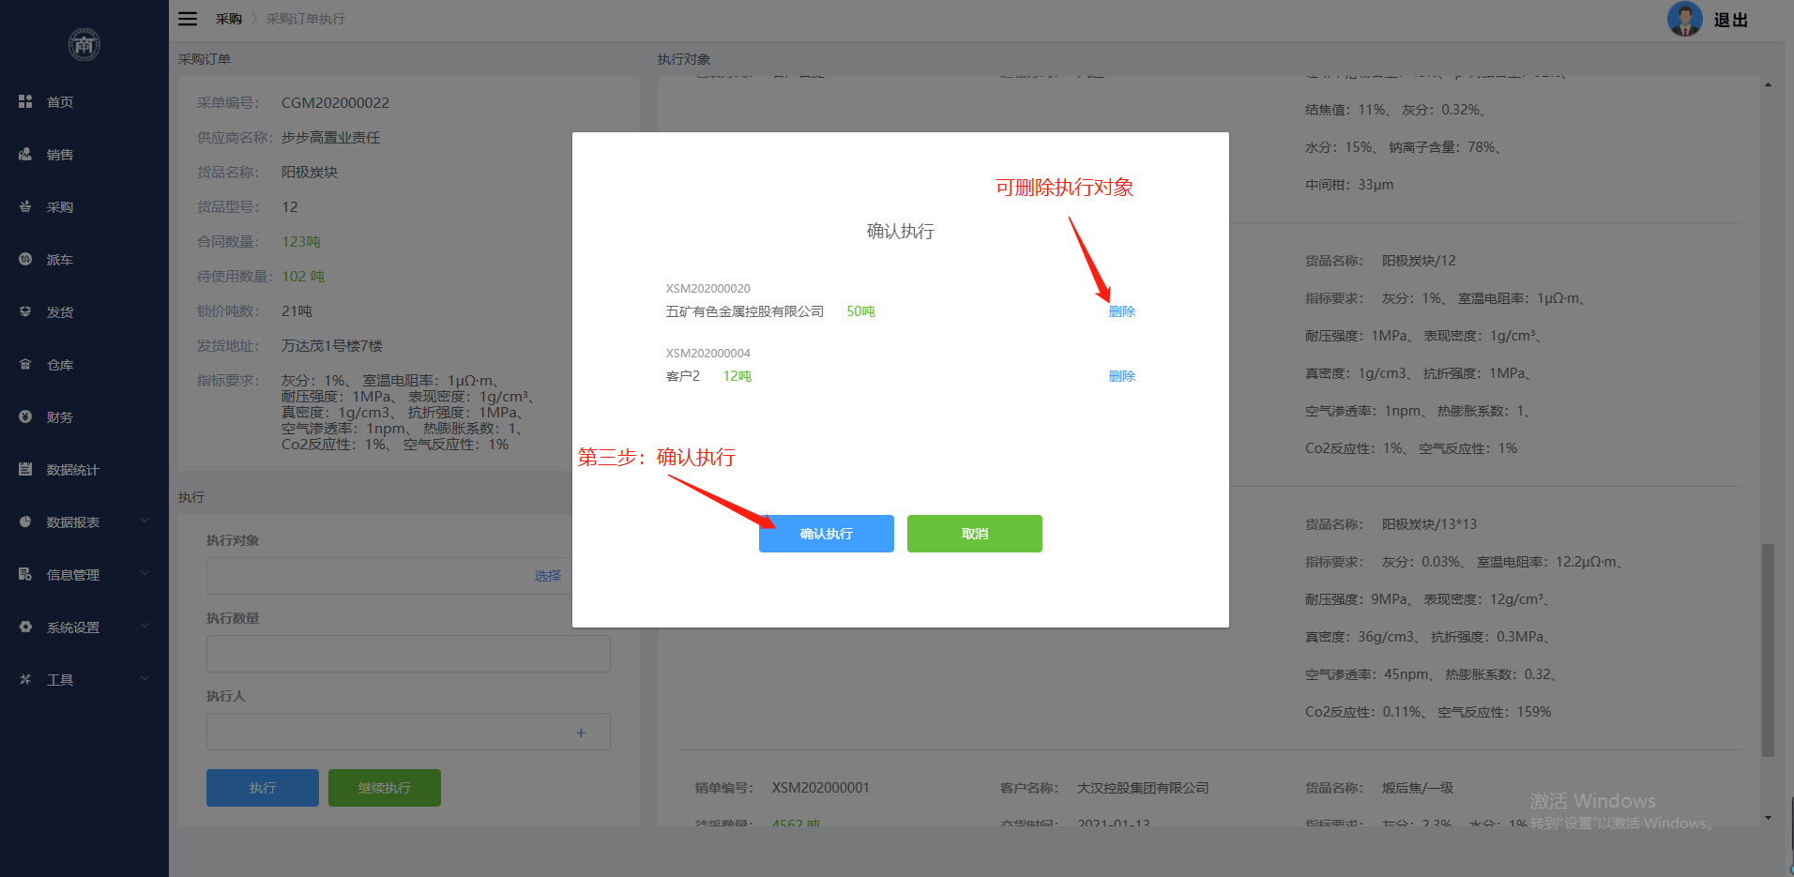
2、【待采购订单】采购人员点击左侧菜单栏的“采购”，进入待采购订单页面，点击订单上的“采购”按钮，对销售订单进行采购。销售订单采购成功后，可在【已采购订单】页面中查看
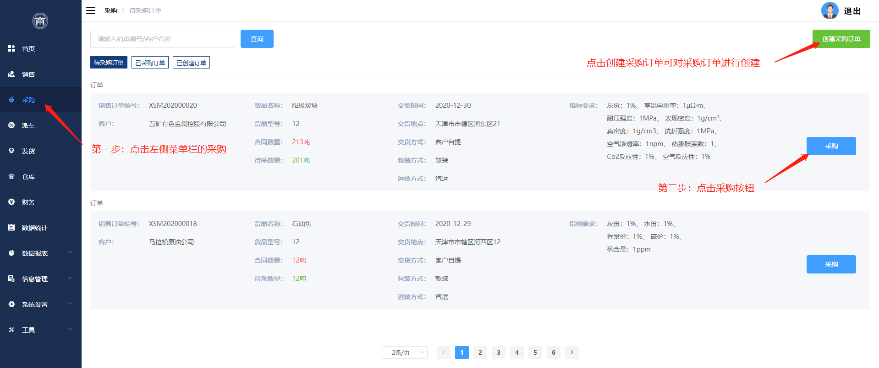
【采购】根据实际情况，选择需要采购的类型（采购、代加工2种）
- 采购：点击“采购”将采购类型切换为采购，然后选择采购目标（供应商、仓库）、选择采购订单，输入采购数量，选择中转站仓库，根据实际情况可添加采购人，若采购的目标为仓库，则需考虑是否掺配，最后点击“采购”按钮，在弹出的确认采购文本框中，点击“确认采购”按钮，采购成功。
说明：当采购目标为供应商时，所选择采购订单的采购数量不能大于销售订单的待采数量和该订单的可采购数量，选择中转站仓库的目的是起到一个记录作用可随意选择；当采购目标为仓库时，所选择仓库的采购数量不能大于销售订单的待采数量和仓库所储存的货品数量；当前版本中，添加的采购人不做业绩统计；当前版本中采购目标相同才可继续添加添加且所选择的采购订单或者仓库不能重复。
注意：采购订单时，只能选择货品名称相同的采购订单或仓库；
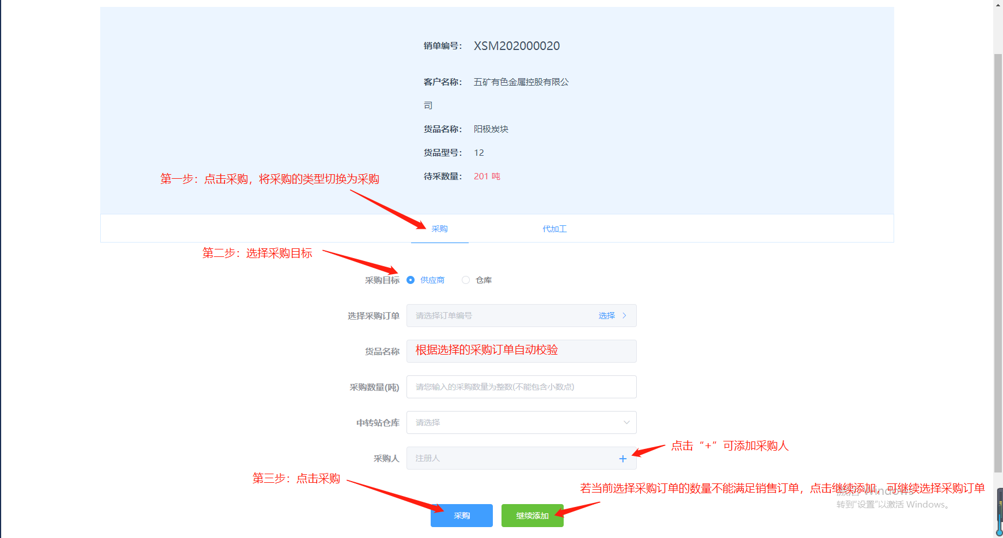
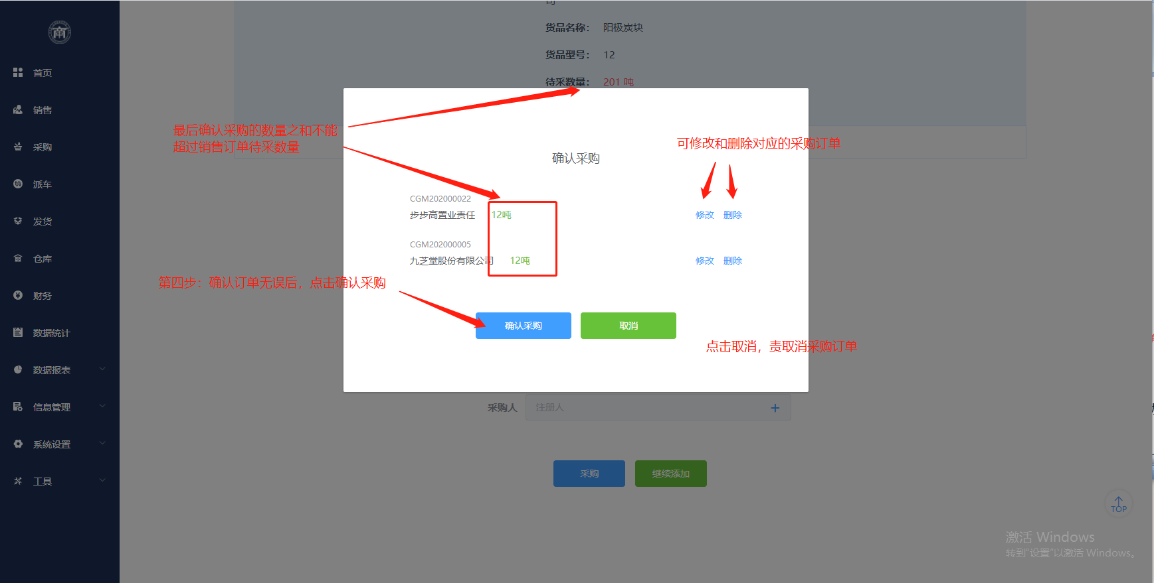
2、代加工：点击“代加工”将采购类型切换为代加工，然后选择采购目标（供应商、仓库）、选择采购订单，输入直采数量，选择中转站仓库，根据实际情况可添加采购人，若采购的目标为仓库，则需考虑是否掺配，点击“直采”按钮，将进入代加工订单页面。根据实际订单情况，找到需要代加工的货品并选择该订单，输入代加工数量、选择中转站仓库，最后点击“确定”按钮，在弹出的采购及代加工详情文本框中，点击“确认”按钮，代加工成功。
说明：输入的代加工数量不能超过所选择订单的可采购数量，最后一次代加工订单数量不能超过销售订单上的待采数量；一个销售订单最多只能进行3次代加工

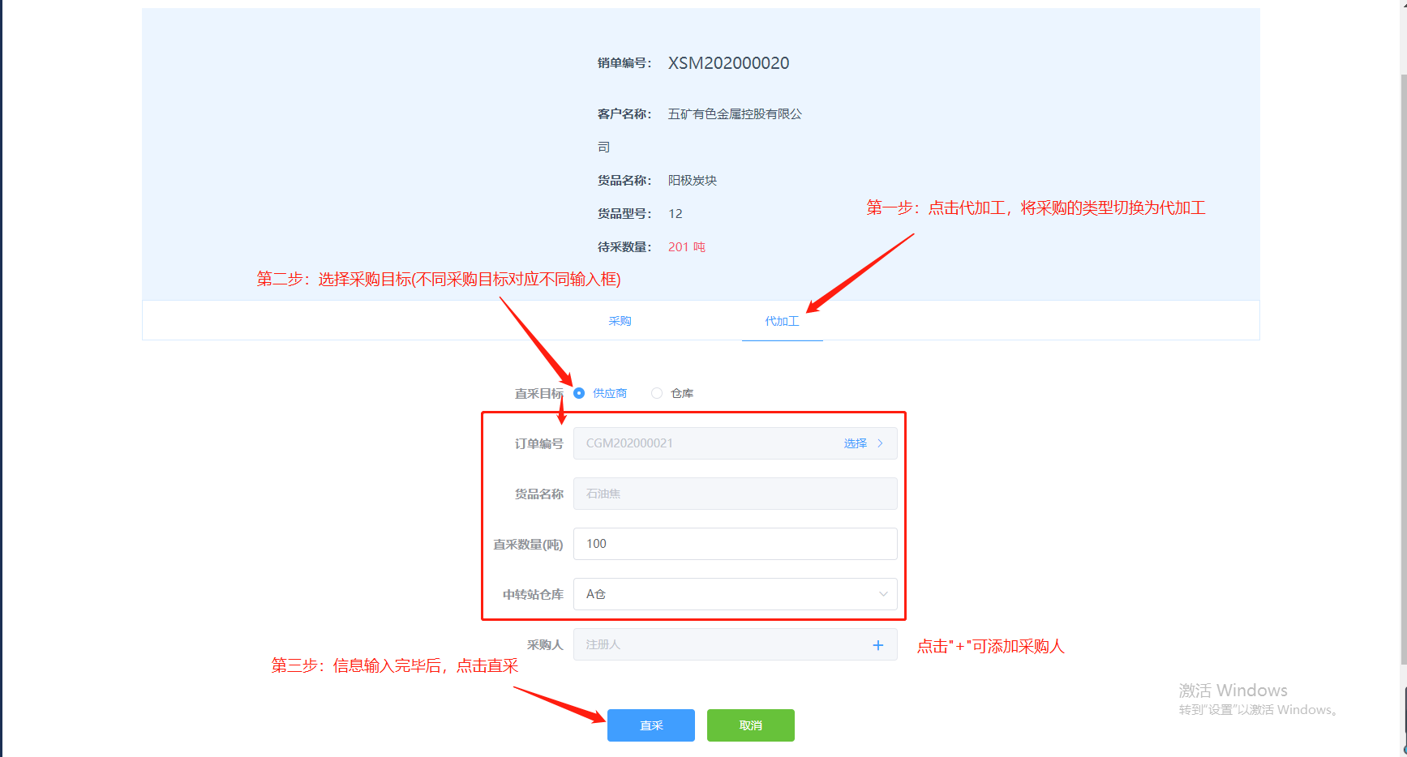
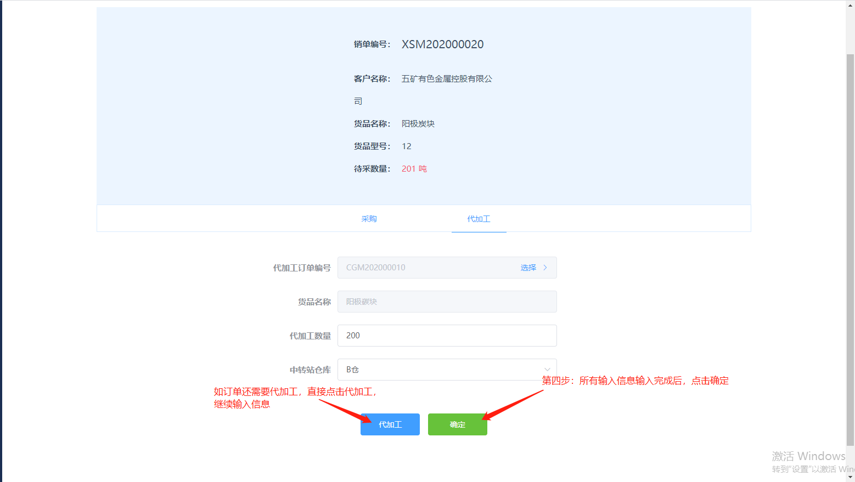
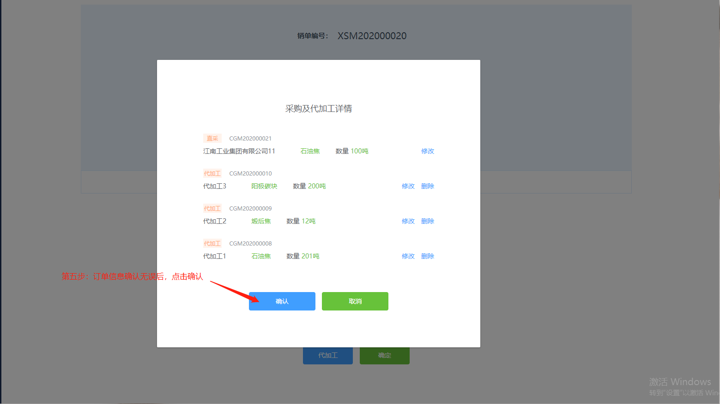

3、【已采购订单】销售人员点击左侧菜单栏的采购，将待采购订单页面切换为已采购订单页面，对已采购的订单信息进行查看。
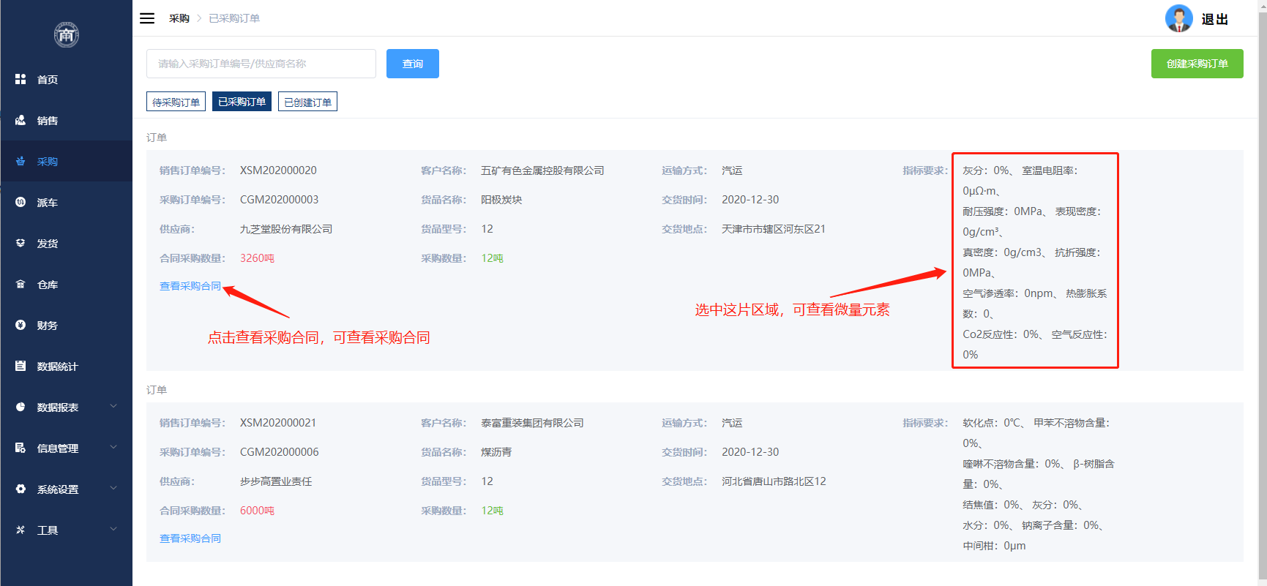
【查询】根据条件查询已采购订单的具体信息
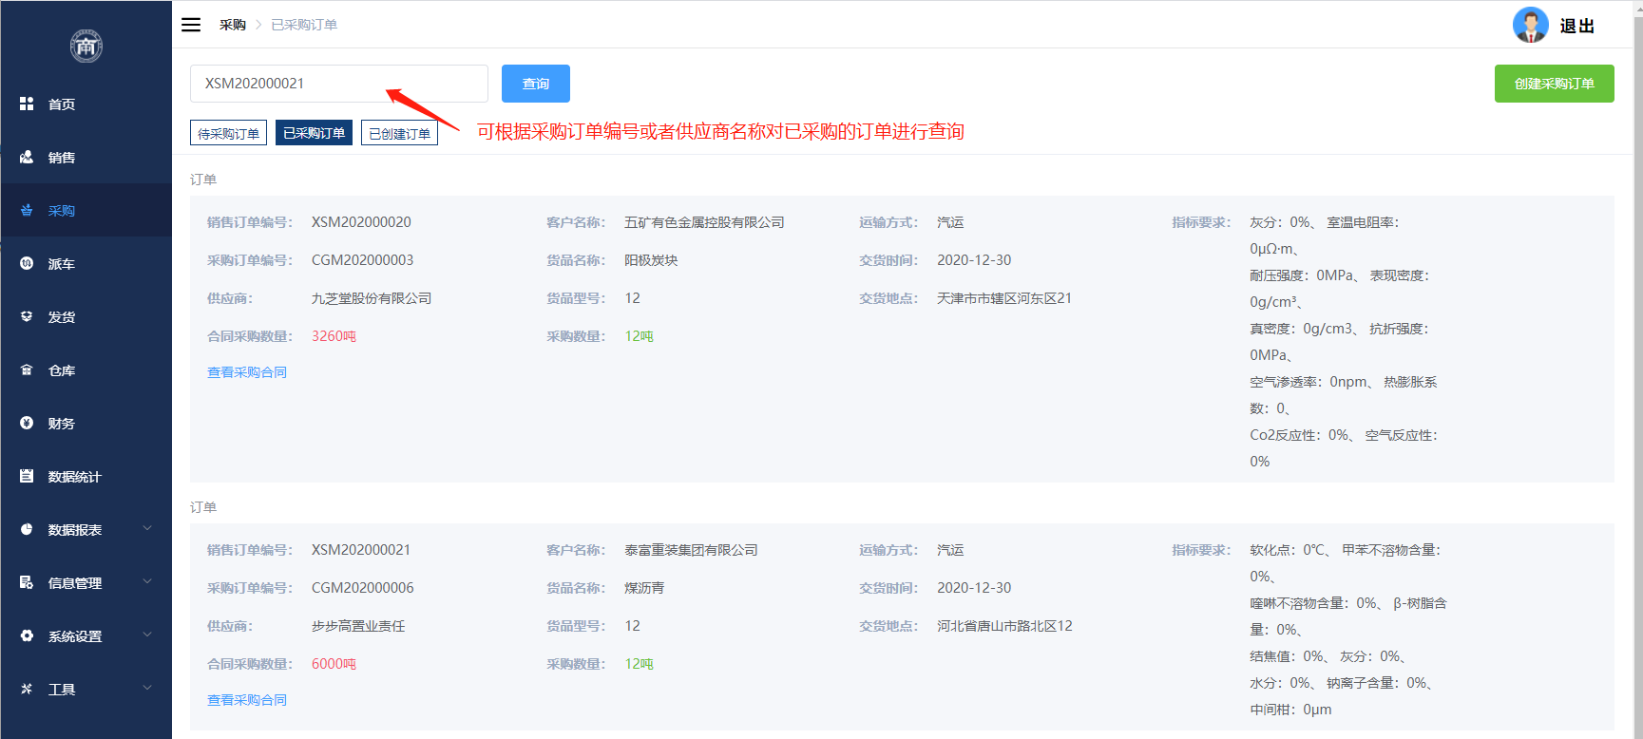
【查看采购合同】直接点击，即可查看
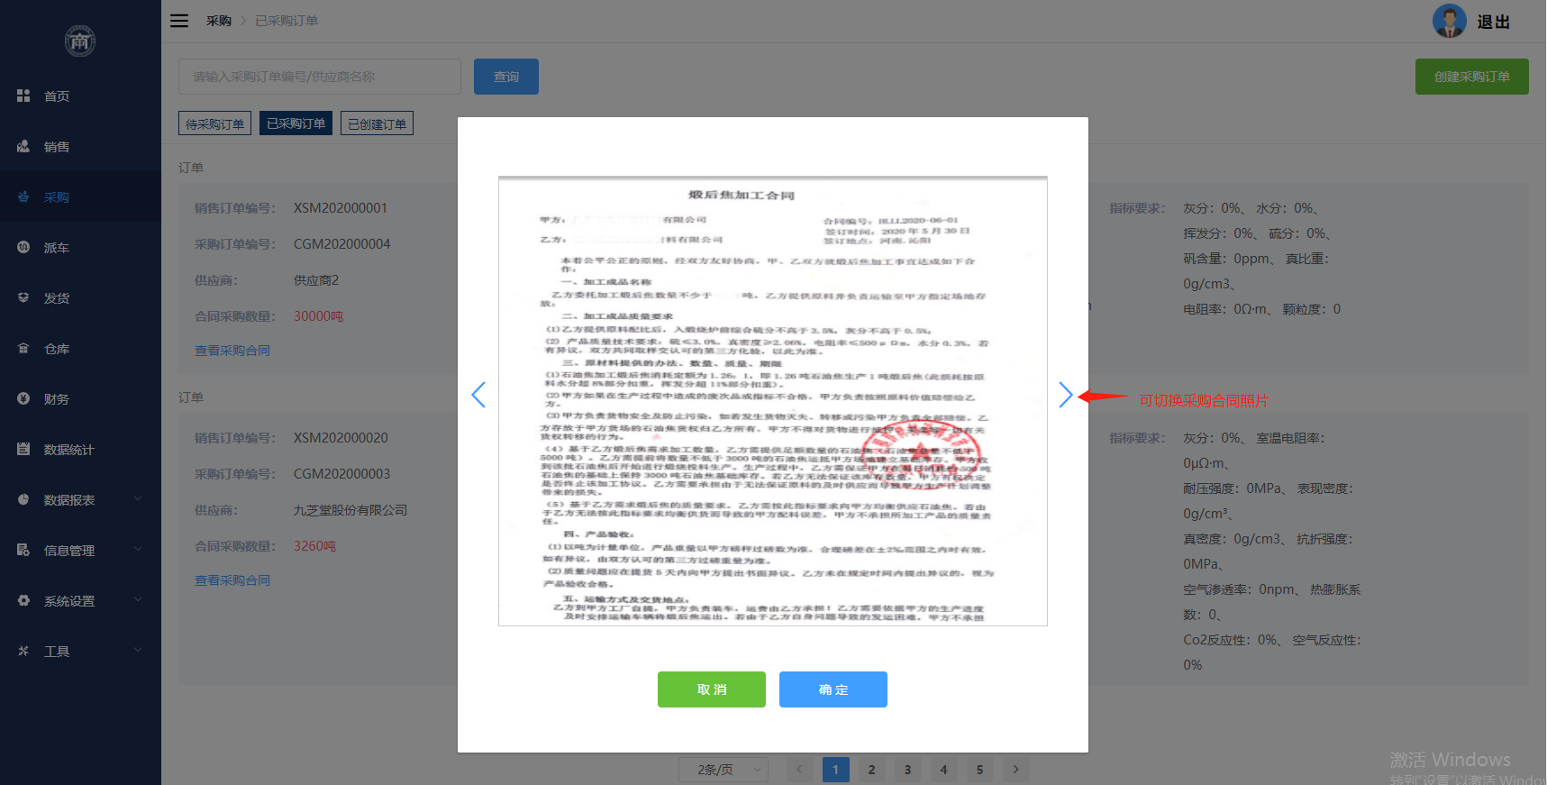

其他说明
- 采购人员查看和操作的范围：左侧菜单栏中的采购，信息管理下的供应商信息（供应商信息只显示自己创建的信息），数据报表，工具。
- 所有的待采购订单都是基于销售订单的，销售人员创建完成销售订单之后，由采购人员进行采购。
- 根据实际的业务情况，创建采购订单时，采购合同和合同编码可以后期补传和修改。
- 创建采购订单时，采购合同可以后期补传；选择的供应商名称必须是[信息管理]-[供应商信息]中已存在的，如果选择的名称不在供应商信息管理中，则订单无法创建成功。

下一版本完善部分
- 采购订单创建后，需提交给管理员进行审核，审核成功后，采购订单创建成功。

